**la**

**rencontre de la**

**forêt et du gibier**

**à Chambord**

.

Il y a deux ans, lors des vacances de Pâques, à l'occasion d'un voyage dans la région des châteaux

de la Loire, j'ai découvert le superbe parc de Chambord et ses aires de vision du gibier constituées de

miradors aux proportions imposantes (4 mètres x 16 mètres), implantés dans la zone de 1000 hectares (sur

5400) ouverte au public, devant de vastes prairies destinées au gibier.

Bien qu'étant installés à Amboise, durant toutes les soirées, avec mon épouse, nous nous rendions à

Chambord afin d'observer le gibier. Chaque jour, nous y rencontrions surtout des biches et faons, des

mouflons et des sangliers. Les cerfs boisés ne se montraient guère.

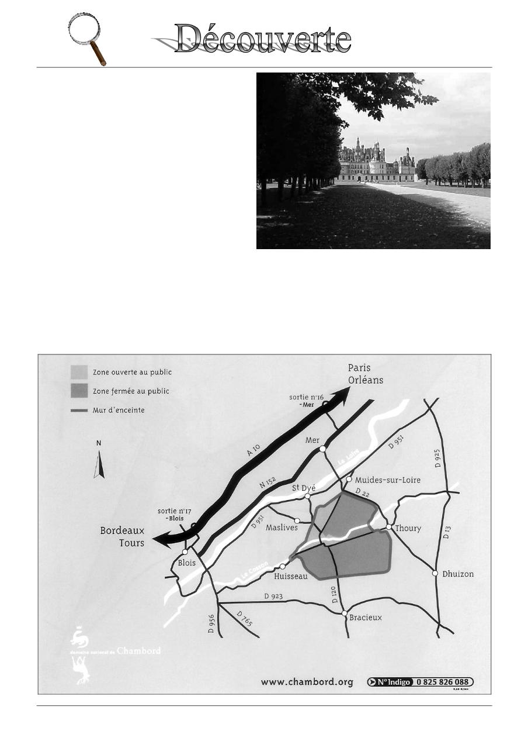

- 8 -

Aussi, cette année, au début avril, inaugurant notre motorhome, est-ce tout naturellement que nous

avons décidé d'y retourner. Le camping de Bracieux, situé à 6 km de Chambord, étant encore fermé, nous

avons dû nous diriger vers Neung-sur-Beuvron, soit à une petite trentaine de kilomètres de Chambord. Dans

un cadre sylvestre constitué d'arbres majestueux, nous avons reçu un accueil fort chaleureux et avons pu

apprécier la qualité et la propreté de ce petit camping municipal et de ses installations.

En partant du château, les principaux miradors se situent le long de la Route François Ier, en direction

de Muides et Orléans, aux aires de la "Pièce du Chêne" et de "la Gabillière", deux autres se trouvant de part

et d'autre de la Route de la Commission, donnant accès au village de Thoury et ensuite de Crouy-sur-Cosson

et le Ferte-St-Aubin, aux aires de "la Ricaninière" et du "Rond Béatrix".

Trois plus petits miradors se trouvent à proximité du château, soit au "Rond Caroline"(devant le château), et,

le long du Cosson, entre le château et le pont de la Canardière, ainsi qu'à proximité immédiate de ce dernier.

Pour être complet, il faut encore en signaler deux près de la maison forestière de la Hannetière, à gauche de

la Route François Ier.

Il y a donc de quoi faire en matière de lieux d'observation.

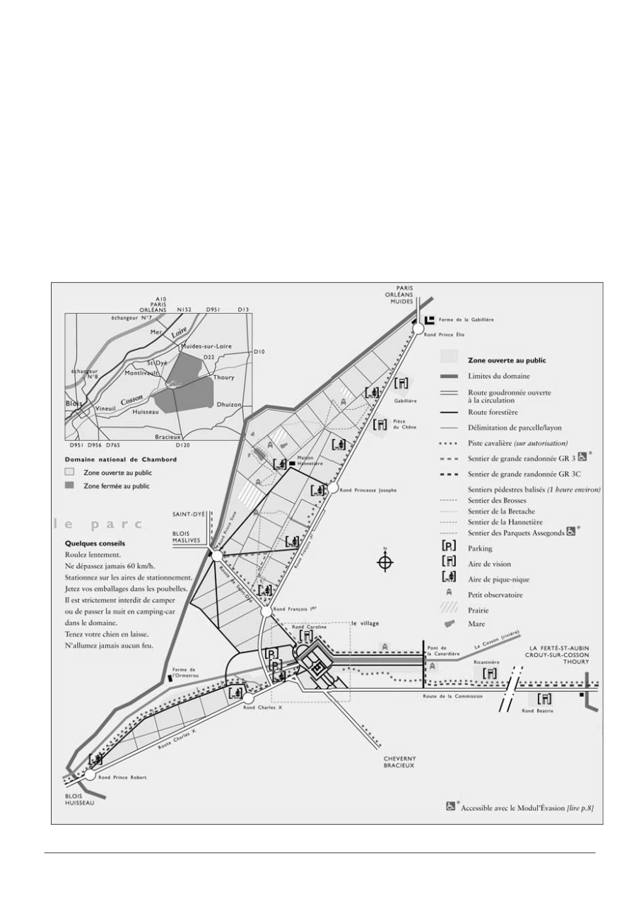

- 9 -

Les deux troupeaux d'une cinquantaine de mouflons chacun s'observent principalement au "Rond

Béatrix", ainsi que, à l'autre extrémité de la zone, à la "Pièce du Chêne" et à la "Gabilière".

Cette année, à Pâques, hormis les mouflons, peu de gibier était visible sur les prairies, même si, à la

Ricaninière, j'ai vu plusieurs fois une harde de biches à l'orée de la forêt, et une seule petite laie avec deux

marcassins. Aussi, tout naturellement, le gibier ne venant pas à nous, avons-nous décidé d'aller à lui, en

visitant la réserve (4.400 ha) en Land Rover (d'une capacité de 8 passagers), activité dont le départ a lieu

plusieurs fois par jour devant les caisses du château. Nous avons opté pour le dernier départ du jour, soit à

15h30. Nous avons été accueillis par un sympathique forestier attaché au domaine de Chambord et spécialisé

dans la visite du domaine, M. Coûtant, dont nous étions les deux seuls passagers.

D'emblée, celui-ci nous a expliqué l'historique du domaine de Chambord, entrecoupant son exposé

d'anecdotes savoureuses. Dans une ancienne ferme, nous avons d'abord visité un pavillon de chasse consacré

au cerf, puis un autre dédié au sanglier où nous eûmes droit à une projection vidéo. Nous avons ensuite

repris notre excursion commentée à travers le parc, où l'absence de végétation devrait nous permettre de voir

un maximum de gibier. Assise à l'arrière, mon épouse, qui a un œil d'aigle, n'a pas tardé à découvrir deux

cerfs en velours qui observaient notre passage. Il en a été de même sur tout le parcours de près de deux

heures, à l'issue duquel nous avions vu une septantaine de cervidés et une dizaine de chevreuils, bien que

cette dernière espèce commence seulement à se développer dans le parc. Notre guide nous a expliqué que

nous verrions peu de sangliers, ceux-ci ayant été chassés jusqu'en février et se méfiant particulièrement des

Land Rover, celles-ci servant à poster les chasseurs lors des 13 battues au sanglier qui ont lieu dès le mois de

novembre.

Enthousiasmés par le succès de notre randonnée, nous y sommes revenus le lendemain à la même

heure, au grand étonnement de notre guide, qui n'avait jamais vu cela… Comme, une nouvelle fois, nous

avions la chance d'être ses deux seuls passagers, très sympathiquement il a choisi de varier l'itinéraire et de

nous conduire là où, d'habitude, les touristes n'ont pas accès. C'est ainsi que nous avons découvert le

pavillon de chasse qu'avait fait construire le président Pompidou, grand chasseur devant l'éternel. Après lui,

seul le président Giscard d'Estaing, autre nemrod acharné, est venu chasser à Chambord, leurs successeurs

n'étant pas portés sur la chose cynégétique. Ce jour là, outre une soixantaine d'autres bêtes, il nous a été

donné de pouvoir nous régaler de la vision d'une grosse compagnie de sangliers franchissant, en pleine

course et en file indienne, une des allées de ce parc mythique. La vision des différentes prairies (150 ha)

dispersées dans le parc était moins idyllique, celles-ci ayant été entièrement ravagées par les sangliers et

nécessitant leur totale remise en état par des firmes privées travaillant en régie.

Durant la deuxième quinzaine de juin, nous avons décidé de retourner passer quelques jours à

Chambord. Là, alors que nous n'en avions guère vu deux mois plus tôt, quel n'a pas été notre étonnement de

constater que le bord des routes présentait d'innombrables boutis, dont nous n'avons pas tardé à rencontrer

les auteurs, de très nombreuses laies avec leurs marcassins dont certains ne semblaient pas craindre les

automobiles. Juin était manifestement "le mois des sangliers" que nous avons pu observer par dizaines

partout dans le domaine, là où les autres gibiers, à l'exception de l'une ou l'autre biche, faisaient défaut. Vu la

végétation cette fois bien développée, une nouvelle randonnée en 4x4 dans le parc ne nous a pas permis d'en

voir beaucoup d'autres. Manifestement, les sangliers étaient maîtres à Chambord !

Lors de nos visites, nous n'avons guère vu de gros sangliers. L'explication nous en a été donnée par

notre guide : lors des 13 journées de chasse, il est interdit de tirer les bêtes rousses, alors que l'on prélève

plus ou moins 800 sangliers. Ceci explique sans doute cela…

Quoi qu'il en soit, c'est avec impatience que j'attends de pouvoir retourner observer le gibier à

Chambord et, qui sait, aller assister au brame ou peut-être y chasser un jour